Образовательная область «Познание»
Математика.
Программное содержание.
• Продолжать учить самостоятельно составлять и решать задачи на сложение в пределах 10.
• Упражнять в умении ориентироваться на листе бумаги в клетку.
• Развивать умение последовательно называть дни недели, месяцы и времена года.
• Развивать внимание, память, логическое мышление.
Материал для занятия.
Картинки с изображением времен года, карточки с цифрами и арифметическими знаками, тетрадь в клетку, простой карандаш.
Игровое упражнение «Круглый год».
На столе картинки с изображением времен года.
Взрослый говорит: «Назови времена года. (Осень, зима, весна, лето.) Вспомни
названия месяцев осени (зимы, весны, лета)».
Взрослый дает задание: собрать картинки с определенным временем
года, определить, какие месяцы на них изображены, и построить их по порядку.
II часть. Игровое упражнение «Составь и реши задачу»
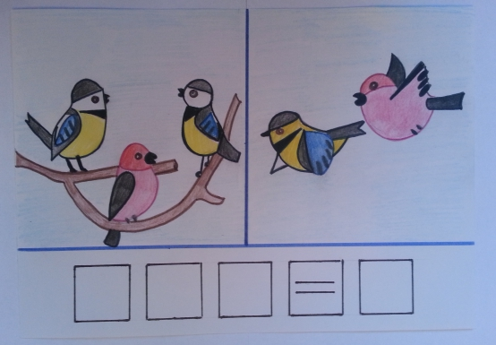

Ребенок в тетради записывает решение задачи с помощью цифр и арифметических знаков и читает запись.
Затем предлагаете ребенку составить и решить другие задачи. Напомните ребенку, что задача состоит из четырех частей: условие, вопрос, решение, ответ.
Стихотворение про дни недели.
Жаль, всего семь дней в неделе —
Дел навалом y Емели:
В понедельник на печи
Протирает кирпичи.
Не скyчает и во вторник —
Он плетет слонy намордник.
Языком молотит в среду
И баклyши бьет соседy.
После дождичка в четверг
Он пyскает фейерверк.
Пятница – тяжелый день:
Тень наводит на плетень.
И суббота не сyббота:
У него на мyх охота.
Но седьмой настанет день —
Сдвинет шапкy набекрень.
Потому что воскресенье —
Это праздник и веселье:
И, улегшись на печи,
Ест Емеля калачи!
В общем, трудно жить Емеле.
Было б восемь дней в неделе —
Вот тогда бы он успел
Сделать много важных дел!
А.Усачев

